实验2

用ResNet34实现cifar分类

使用torchvision加载并预处理CIFAR-10数据集

定义ResNet34网络

定义交叉熵损失函数和优化器

训练网络并更新网络参数

测试网络（输出网络在cifar-10测试集上的准确率）

保存模型，并调用模型进行测试

（实验参考书为 <https://github.com/chenyuntc/pytorch-book>）

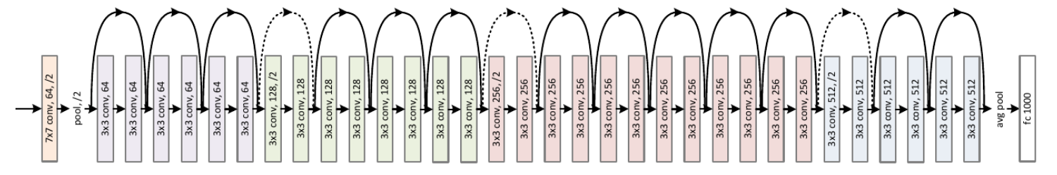

ResNet34 网络结构图